**官网内容**

**企业概况：**

**公司简介：**

贵州裕尔盈酒业有限公司成立于2016年9月，现位于贵州省遵义市汇川区昆明路唯一国际金创大厦，目前主要经营国酒之都酱香型白酒。是在响应黔货出山的号召下，秉承互联网思维，顺应贵州大数据发展之势，集现代化和传统销售网络于一体的新兴企业，旨在从事酒都茅台酱香型白酒的营销推广服务。公司立足于专业的运营管理、人才优势、整合产业链资源，致力于将“黔北酒乡网”打造成中国酱香白酒网络直营第一平台。公司将以推动产品创新、生产技术创新和经营模式创新为基石，激活传统的酱香白酒流通渠道；本着“和谐共赢、服务大众”的经营理念，直面市场经济大潮和电子商商务大趋势，精心缔造酒文化品牌；以质量、规模、效益为中心，完善市场运作机制，联合酒企、物流仓储，最大限度让利终端消费者，开拓酱香白酒线上线下消费用酒新模式，将台酿盛宴”推进中国千家万户，使之立足黔北，布局全国，走向世界。

**企业文化：**

企业愿景：让台酿盛宴走进千家万户，黔北酒乡网打造为酱香白酒第一平台；

企业使命：给老百姓一瓶好酒；

经营理念：诚信为本、优质健康、精益求精、服务大众、合作共赢；

核心价值：裕尔不凡，共盈金樽；

服务宗旨；微笑挂在脸上，服务记在心里，为了客户的一切，为了一切的客户；

员工教育：树雄心干大事，忠心报效祖国，孝心回敬父母；

竞争理念：超越对手并非击倒对手，关注细节、做得更好。

**生产基地：**

台酿盛宴酒业公司的主要生产基地，坐落于驰名中外、享有“天下第一酒镇”、“国酒之都”的仁怀市茅台镇。是台酿盛宴系列酒研发、生产、贮藏、灌装基地。聚宝酒业前身正方酒业，1987年建厂，不断兼并重组壮大。酒厂占地200多亩，生产工人300多人，固定资产近6亿元，流动资产超5000万。现有传统发酵池300多个，年生产优质酱香酒5000多吨，拥有三名高级白酒酿造大师和多名白酒技术人才，拥有一流的产品过滤和检验检测设备，拥有多条现代化生产灌装包装线。是茅台镇极具规模的白酒企业。

53° 台酿盛宴酒拓展了低度酒向高度酒的发展空间 ; 品鉴、贵州手礼、经典、陈酿、乐享财富酒满足了中低档消费者的需求; 10 年、 15 年、20年、 30 年陈年台酿盛宴酒填补了我国极品酒、年份酒、陈年老窖的空白;在国内独创年代梯级式的产品开发模式。形成了高中低档、极品多个系列多个规格品种，全方位跻身市场，从而占据了白酒市场制高点，称雄于中国极品酒市场。

**联系我们：**

公司地址：中国贵州省遵义市汇川区昆明路唯一国际金创大厦9楼0927

公司名称：贵州裕尔盈酒业有限公司

电话：0851-28925666 0851-28636777

邮编：563000

**发展规划：**

2016年：免费品鉴聚人

2017年：收获口碑站稳市场

2018年：新营销模式全国启动

2019年：成立股份制有限公司，启动集团化运营

2021年：启动上市规划

**新闻资讯：**

**公告公示：**

**公司新闻：**

## **市场活动：2017.10.31**黔北酒乡网承办|实力派全明星阵容演绎“黔货出山，禧耀红城”11月10日狂欢夜在遵义红花岗体育馆盛大开幕

## **2017.11.24：**黔北酒乡网合力贵州禧鸿泰集团举办“黔货出山·禧耀红城”大型巡展庆演如火如荼进行中......

## 2017.11.01：黔北酒乡网承办|实力派全明星阵容演绎“黔货出山，禧耀红城”11月10日狂欢夜在遵义红花岗体育馆盛大开幕

## 2017.09.16视频|黔北酒乡网启动大典，掌舵人李金飞致辞“超赞”

## 视频|“互联网”+什么？赢战商道，“儒学大师、营销泰斗”乐庆辉老师为您解惑

## 2017.10.15酒逢知己千杯少，天“赖”之音献台酿

**媒体聚焦：**

**行业动态：**

**服务中心：**

**打假维权：**台酿盛宴打假维权办公室

0851-28925666

0851-28636777

**在线咨询：**问：我在百度、天猫、淘宝查到价格只要几十块一瓶，是真的吗？

答：您好，不是真的，请您关注我公司旗下“黔北酒乡网”公众号，再购买。

问：几款酒的价格是多少？

答：您好，贵州手礼288元/瓶，乐享财富399元/瓶，十年经典599元/瓶，全国统一零售价。

问：有些说是你们的实体工作室？

答：请您咨询工作室室长姓名电话，拨打0851-28925666或0851-28636777查询。

**国内经销商：**

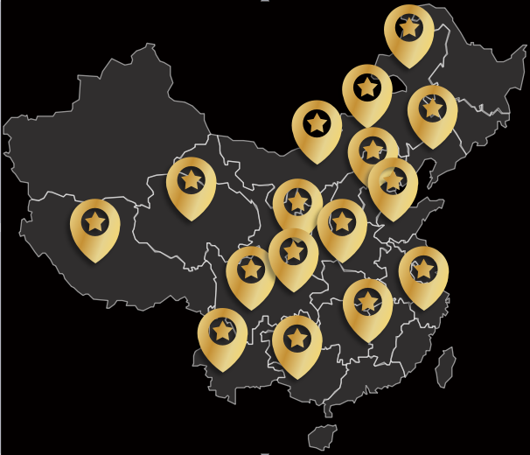

**在线培训：**

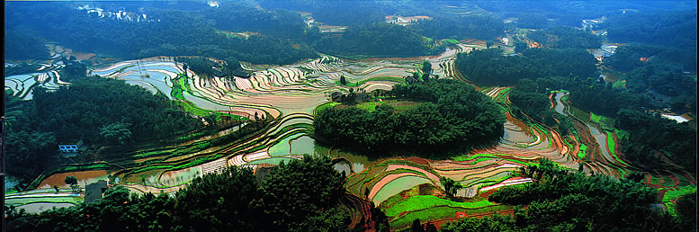

**独有的自然生态环境使”台酿盛宴“独具唯一性**

香醉神州大地，当属黔酿美酒。贵州这块生态圈中不可复制的地理条件，让贵州高原演变成酱香白酒的发源地和主产区，茅台镇的生态环境更是酿造出酱香优质白酒不可替代的保证。

年平均温度在17.3℃，年日照时数为1400小时，全年310天无霜期，年降水量800-900毫米，平均海波880米，年平均相对湿度81-85%，常年温差和昼夜温差小，湿度大，土壤丰富，有多种优质土壤，非常适合种植、小麦、高粱等作物，这些正是酿造“台酿盛宴“配方中的主要原料。利于酿造台酿盛宴酒微生物的栖息、繁殖。茅台镇当地的岩层为侏罗白垩系的紫色砂页岩、砾岩，土壤中的酸碱度适中，渗水性好，地下水通过后，溶解了多种对人体有益的微量元素。

真正的酱香白酒只有贵州出品，因为真正的正宗酱香型白酒具有极强的产地依赖性。

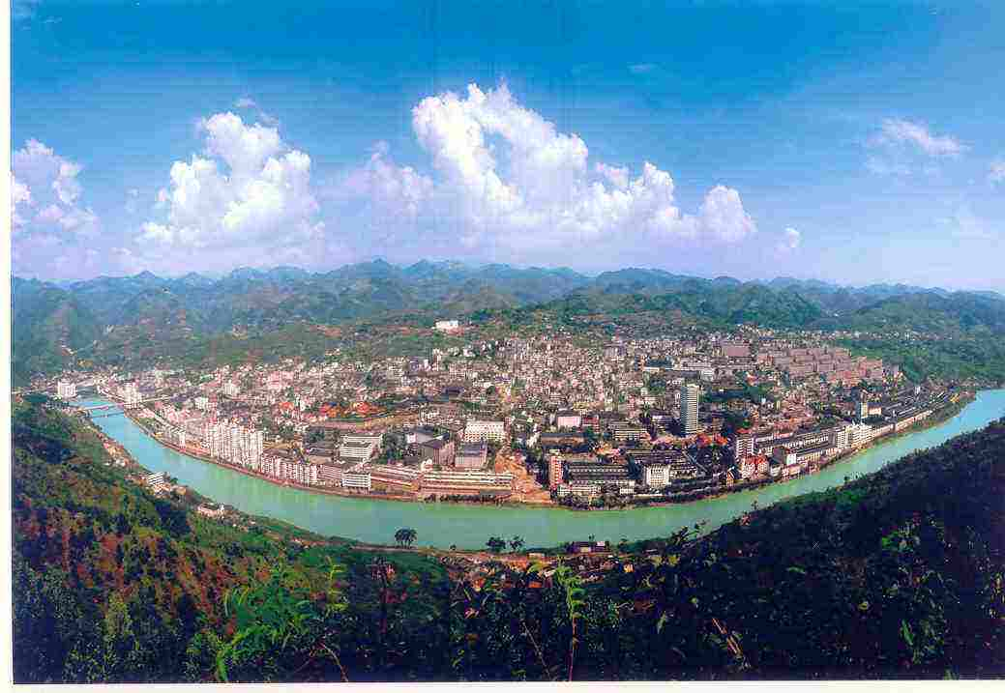

**独有的自然生态赤水河**

赤水河，即赤水，为中国长江上游支流，因河流含沙量高、水色赤黄而得名。赤水河是国内唯一一条没有被开发的长江支流。河水清澈透底，两岸陡峭、多险滩急流。

“台酿盛宴”酒的酿造取源赤水河。水质优良无色透明，微甜爽口，酸碱适度，且富含有多种微量元素，钙镁离子含量硬度均符合优质饮用水的标准，赤水河水有一个奇怪的现象，每年的端午节至重阳节，因雨季来临而河水呈赤红色；而重阳节至竖年端午节之间，河水则清澈透明。茅台镇的酱香型白酒必须完全按照这一节律的变化进行酿制。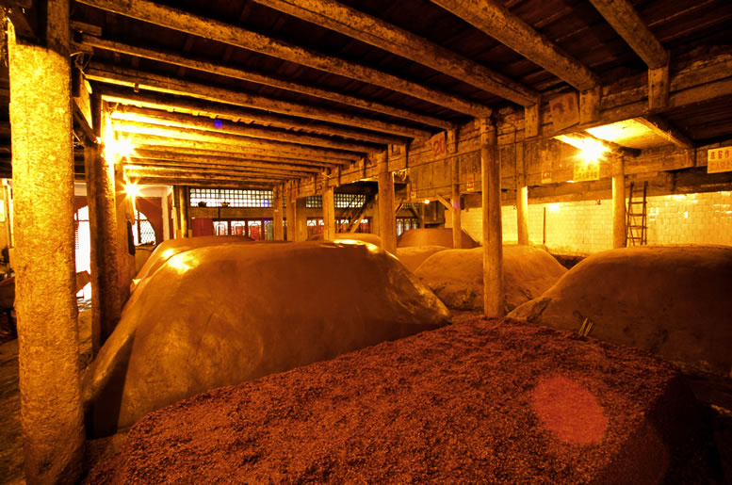

**独有的微生物群繁衍从古至今从未间断**

茅台镇的特殊气候和地质结构，加上长期大规模的酿酒酒厂，使得酒厂周围的空气中漂游无数的微生物群体，而其中已知的约有100多种微生物直接影响“台酿盛宴”酒的酒质。

台酿盛宴的工艺技术是独有的，采用独有的制曲方式作为空气和泥土中的微生物结合的载体，非常适合酿造台酿盛宴的300多种微生物的均匀生长和繁殖，而其他白酒只利用了空气中的微生物，所以酒味不全面。酱香白酒酿造、发酵的不同温度，形成不同的菌系、酶系，有利于酯化、生香和香味物质的累积，构成产品的独特风格。

“台酿盛宴”系列的美酒，香了一条大江，香得山高水远，香得地久天长。

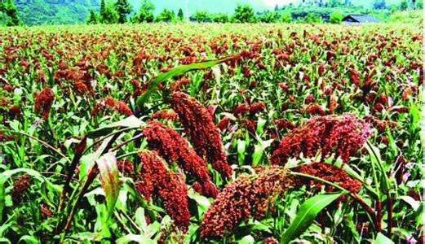

**独有的多种优质粮食、完美比例配方酿造出品质完全的世界名酒“台酿盛宴”**

一定要用仁怀本地产糯高粱，出自茅台镇的红缨子高粱，颗粒坚实饱满，均匀粒小皮厚，其截面成玻璃质地状十分有利于酱香白酒的多轮次翻烤，淀粉含量高，经得起多次蒸煮。外地高粱一般取到第五次酒后就被榨干了，只有本地高粱能完成七次取酒。

酱香大曲正是采用优质的小麦制作，因为小麦粘着力强，营养丰富，适宜于菌种的生长，也符合前人总结的酿酒经验：“得自然之曲，仍称第一品。”现在不少其他酿酒企业也在制曲原料中适当添加小麦，以增加酒的醇厚感。

集高粱、小麦等多种粮食之精华的台酿盛宴是纯天然绿色饮品，味觉层次全面而丰富，谐调地调动了人的视觉、嗅觉、味觉三种美感的最佳享受，体现了中国“中庸”文化的极高境界，因此台酿盛宴酒深受中外消费者的喜爱。

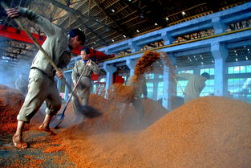

**漫长、独有的酿造工艺使“台酿盛宴”从众多白酒中脱颖而出**

第一个特点是：一年一个生产周期；

第二个特点是：两次投料：A：第一次投料叫下沙、B：第二次投料叫糙沙；

第三个特点：三十天窖内发酵，

第四个特点：四十天高温发酵制曲；

第五个特点：端午前后踩曲

第六个特点：六个月存曲 ；

第七个特点：七次取酒，

第八个特点：八次发酵：即八次撒曲、摊凉、堆积发酵；

第九个特点：九月重阳下沙， 九次蒸煮

第十个特点：十个工艺特点。

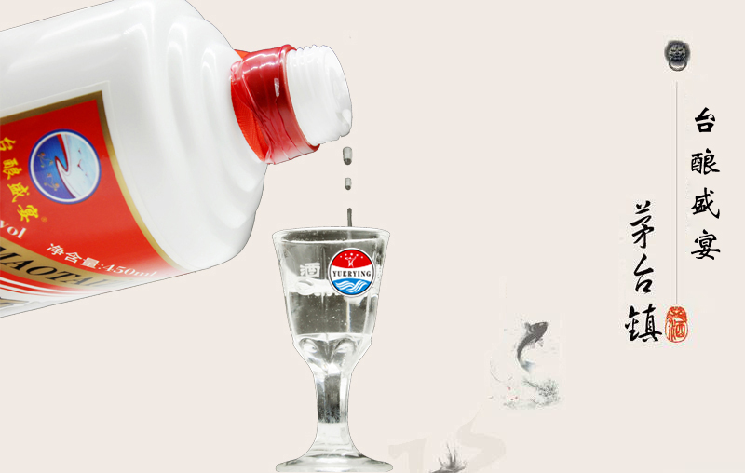

**独有的和谐品质使“台酿盛宴”成为中华文化的典型代表**

“ 酒都”茅台镇，酒文化的历史源远流长，至今已走过3000多年的历史长河。

最早评价酱香酒的人出现在公元前135年，汉武帝的称赞，并留了“唐蒙饮构酱而使夜郎”的传说。“茅台香酿酽如油”，“如今好酒在茅台”，浓缩了古人对酱香美酒的审美感受。早在1952年的第一次全国评酒会上评选，严谨认真的评酒专家们就给予了酱香白酒“历史悠远；酱香突出,令人陶醉,敞杯不饮,香气扑鼻,满口生香,口味：幽雅细腻,酒体丰满醇厚,回味悠长,茅香不绝.茅台酒液：纯净透明、醇馥幽郁.”的高度评价。专家的评语恰与数百年多年前诗人的评价惊人地相似，不仅说明了专家评语的真实可靠，以及酱香白酒长期稳定的卓越品质，而且还反映出酱香白酒所蕴涵中国的传统中庸文化。同时，也证明了只有酱香白酒才是中华民族文化酒的典型代表。

**开票信息：**